SEJARAH PENINGGALAN JEPUN DI BATU PAHAT
PENULIS UTAMA: SITI HAJAR BINTI BIDIN
PENULIS BERSAMA: HIYAMA JUNKO @ NOOR SITI ABDULLAH
PUSAT PENGAJIAN BAHASA

Sejarah merupakan kesan peninggalan peristiwa lampau. Kita diajar menghargai sejarah kerana setiap peristiwa lalu pasti meninggalkan kesan dalam kehidupan kita pada hari ini dan akan datang. Dengan mengenali sejarah kita akan lebih mengenali budaya dan bangsa kita sendiri. Peristiwa lampau tidak semuanya indah untuk dikenang. Namun dengan mempelajari dan mengambil tahu mengenainya, kita dapat belajar dan menjadi bangsa yang lebih berjaya.

Negara Jepun misalnya, rakyat mereka diajar menghargai sejarah semenjak dari mereka kecil lagi. Terutamanya sejarah yang ditinggalkan oleh kesan perang dunia kedua. Apabila kita melawati tempat-tempat bersejarah di Jepun, kita akan biasa melihat lawatan dari kumpulan-kumpulan pelajar sekolah di Jepun. Salah satu cara guru-guru di Jepun mengajar pelajar mereka menghargai sejarah adalah dengan membawa pelajar-pelajar ke tempat-tempat bersejarah disamping memberikan maklumat mengenai tempat dan kejadian yang berlaku. Keadaan seperti ini bertujuan untuk mendidik mereka untuk menghargai keamanan dan kebebasan yang dimiliki.

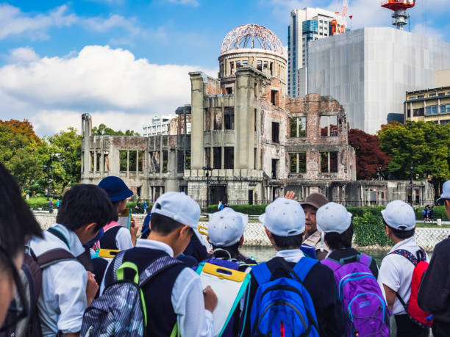
https://www.istockphoto.com/photos/hiroshima-peace-memorial-park

Setiap tempat mempunyai sejarahnya yang tersendiri, begitu juga dengan Batu Pahat. Batu Pahat merupakan sebuah daerah yang cantik dari segi geografi serta merupakan sebuah daerah yang kaya dengan peninggalan sejarah. Jika nilai-nilai sejarah ini diangkat ke suatu tahap yang lebih tinggi, tidak mustahil Batu Pahat boleh menjadi sebuah bandar pelancongan disebabkan nilai sejarah yang dimiliki. Dalam masa yang sama, usaha untuk menghargai nilai-nilai dan kepentingan sejarah itu perlulah dipupuk dalam diri masyarakat kita dari semasa ke semasa.

Batu Pahat merupakan sebuah daerah yang pernah menjadi tempat yang pernah didiami oleh orang Jepun sebelum dan semasa perang dunia kedua. Sebelum perang dunia kedua, kehadiran orang Jepun di Batu Pahat adalah didorong oleh faktor ekonomi. Kesan daripadanya, terdapat beberapa tempat di Batu Pahat yang mencatatkan sejarah peninggalan mereka. Melalui projek Penyelidikan dan Innovasi Budaya dan Warisan Johor atau Research and Innovation in Culture and Heritage of Johor (RICHER), perbagai usaha untuk menjejaki sejarah pendudukan Jepun di Batu Pahat dilakukan. Dengan bantuan Tuan Haji Mohd Azlan bin Dato’ Mohd Sharif, ahli jawatankuasa Persatuan Sejarah Malaysia Kawasan Batu Pahat pelbagai maklumat berkaitan peninggalan Jepun di Batu Pahat berjaya dikumpulkan. Projek RICHER merupakan sebuah projek yang terhasil daripada idea Timbalan Naib Canselor Universiti Tun Hussein Onn Malaysia (UTHM), Y.Bhg. Profesor Dr. Mohd Shahir Shamsir bin Omar. Manakala, Perpustakaan Tunku Tun Aminah (PTTA, UTHM) telah dilantik sebagai penyelaras kepada projek ini dengan kerjasama beberapa pusat dan fakulti lain di UTHM.

Bangunan Kelab Jepun Lama (Japan Old Club)
Apabila kita memperkatakan tentang Batu Pahat, kita mungkin merasakan ianya sebuah bandar yang biasa sahaja. Tahukah kita bahawa Batu Pahat merupakan sebuah bandar yang pernah dipuisikan di dalam hasil penulisan seorang penulis Jepun yang terkenal iaitu Kaneko Mitsuharu. Hasil-hasil penulisan beliau masih lagi menjadi rujukan orang Jepun sehingga ke hari ini. Pada tahun 1929 dan tahun 1932 seorang penyair Jepun yang terkenal bernama Kaneko Mitsuharu pernah tinggal di bangunan Kelab Jepun Lama. Beliau telah menggambarkan tentang keindahan Batu Pahat di dalam bukunya yang ditulis pada tahun 1940 bertajuk Maree Ran-in Kiko (Travelog Perjalanan di Tanah Melayu dan Jawa). Bangunan Kelab Jepun Lama ini terletak bersebelahan dengan sungai Batu Pahat. Bangunan ini merupakan bangunan yang pernah menempatkan orang Jepun yang datang ke Batu Pahat pada zaman dahulu.
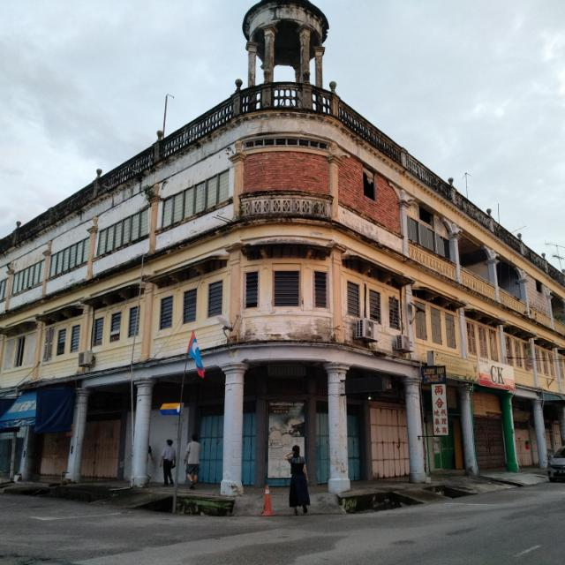

Malahan, berhampiran dengan bangunan Japan Old Club, terdapat pelbagai mural yang dilukis untuk menggambarkan keadaan di Batu Pahat suatu ketika dahulu. Mural yang terdapat di sekitar Lorong Bentara, Jalan Mohd Salleh Batu Pahat ini dihasilkan bagi menggambarkan dan memperingati peristiwa-peristiwa bersejarah yang pernah berlaku di Batu Pahat.
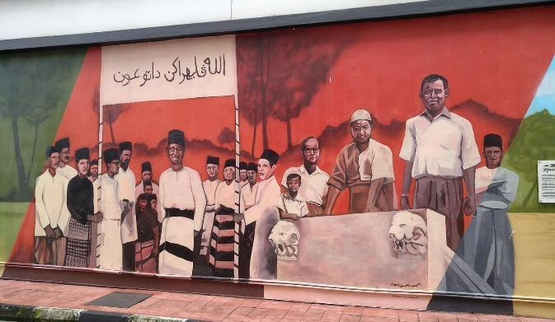

Estet Tanjung Sembrong dan Estet Sri Gading
Estet dan kawasan Sungai Tanjung Sembrong serta Estet Sri Gading (dahulunya dikenali sebagai Batu Pahat Rubber Estate) merupakan antara tempat yang pernah menjadi kawasan yang didiami oleh orang Jepun di Batu Pahat. Orang Jepunlah yang pada ketika itu telah memulakan pembukaan ladang getah di Batu Pahat. Pembukaan ladang getah di Batu Pahat adalah antara titik permulaan kerjasama ekonomi antara Jepun dan Batu Pahat. Kini penanaman getah di estet-estet ini telah ditukar kepada penanaman kelapa sawit.
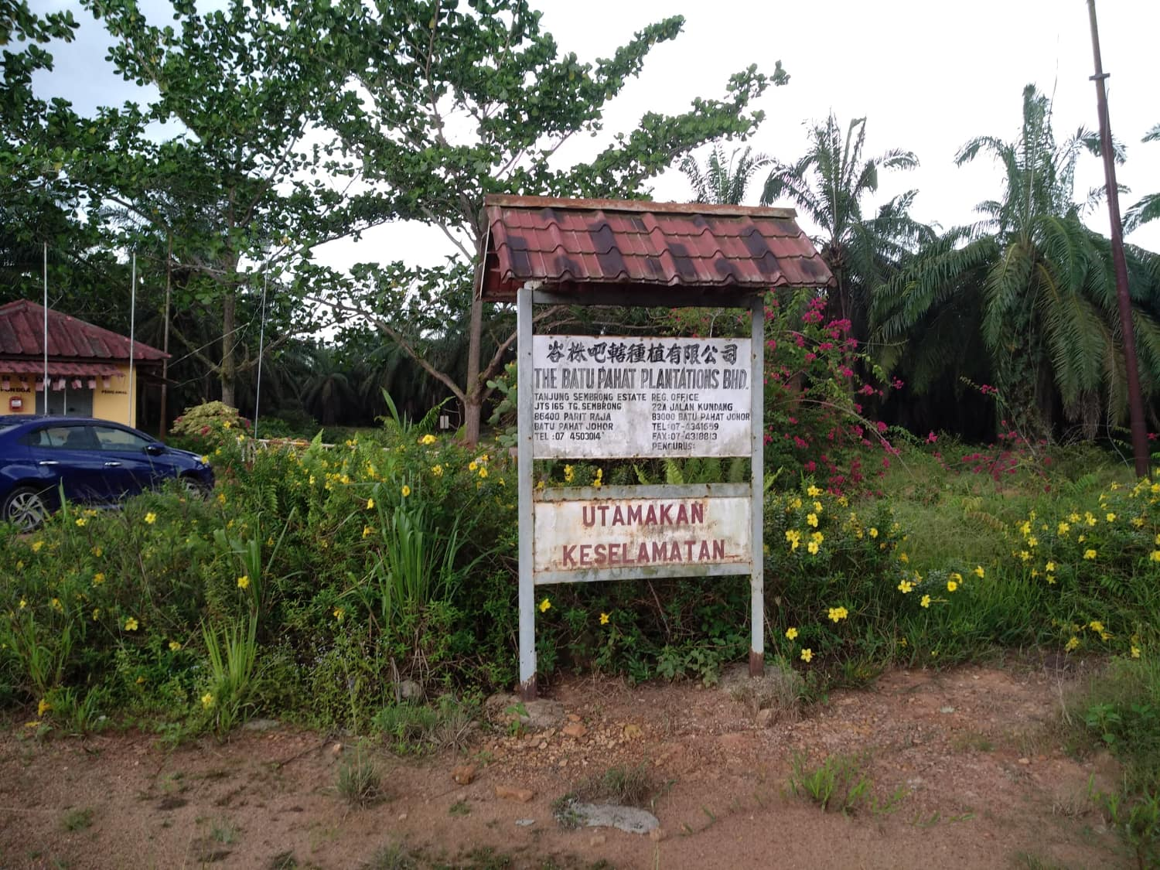

Minyak Beku dan Rumah Api Bukit Segenting
Bukit Segenting yang terletak berhampiran dengan Minyak Beku mempunyai perkaitan yang rapat dengan peninggalan Jepun di Batu Pahat. Di Bukit Segenting terdapat sebuah rumah api hasil sumbangan The Nippon Foundation. Bangunan ini telah siap dibina pada tahun 1978 dengan kos sebanyak ¥27,045,813.
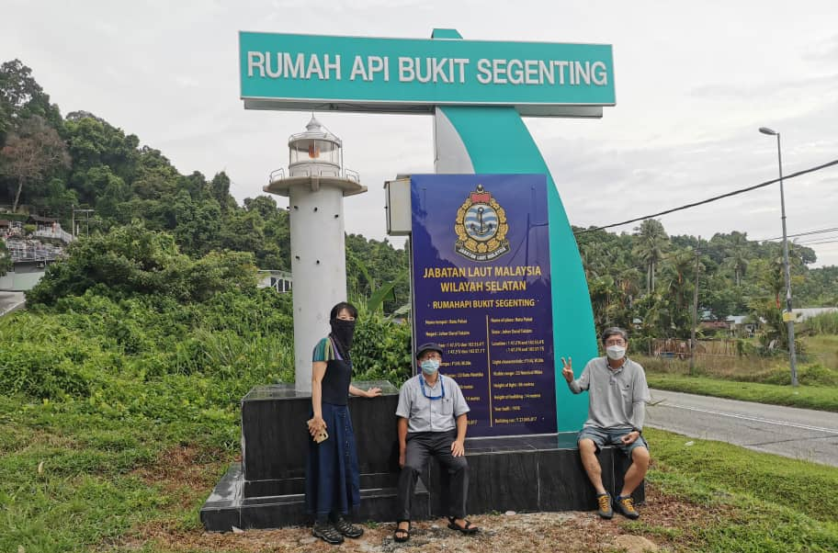

Kampung Batu Pasir, Tasik Merdeka dan Taman Botani Johor
Kampung Batu Pasir, Tasik Merdeka Batu Pahat dan juga Taman Botani Johor yang terletak di kawasan Seri Medan, Yong Peng merupakan kawasan peninggalan perlombongan bijih besi yang pernah berlaku di Batu Pahat sekitar 100 tahun yang lalu oleh Syarikat Ishihara Sangyo Koshi (ISK). Taman Botani Johor Seri Medan mempunyai tarikannya yang tersendiri terutama kedamaian tasiknya, yang merupakan tasik buatan yang terbentuk hasil daripada aktiviti perlombongan bijih besi pada zaman dahulu. Malahan menurut sejarah, bijih besi yang pertama kali dibawa keluar dari Tanah Melayu ialah dari kawasan Sri Medan pada tahun 1921. Lombong bijih besi Seri Medan ini juga merupakan lombong bijih besi yang terbesar di Tanah Melayu pada masa itu.
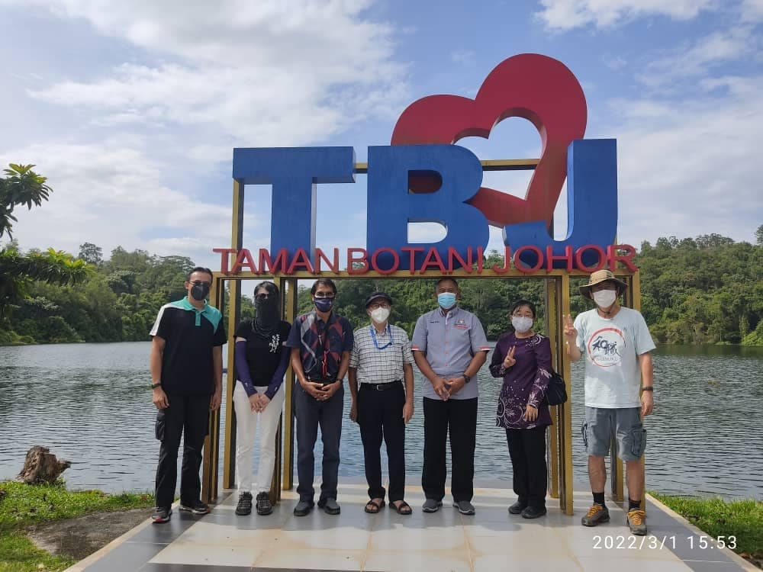

Galeri Dato’ Onn, Batu Pahat
Galeri Dato’ Onn merupakan sebuah bangunan yang diuruskan di bawah Yayasan Warisan Johor. Bangunan galeri ini merupakan bangunan kuarters kediaman pegawai kerajaan yang telah dibina pada tahun 1938 dan pernah menjadi kediaman rasmi Allahyarham Dato’ Onn Jaafar ketika beliau memegang jawatan sebagai Pegawai Daerah Batu Pahat suatu ketika dahulu. Di sini tersimpannya sejarah yang berkaitan dengan Allahyarham Dato’ Onn Jaafar. Allahyarham Dato’ Onn Jaafar pernah mempunyai hubungan diplomatik dengan kerajaan Jepun. Beliau berjaya membawa pulang surat besar yang turut dikenali sebagai “Tangkal Monyet”. “Tangkal Monyet” ini merupakan surat daripada pihak berkuasa tentera Jepun untuk melindungi keluarganya daripada diganggu oleh tentera Jepun yang berada di Tanah Melayu pada ketika itu.
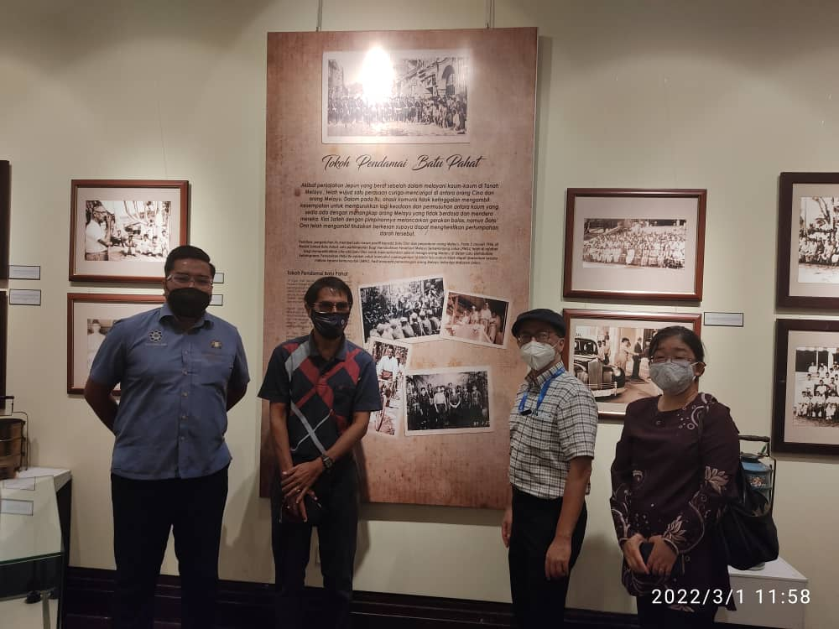

Galeri Parit Sulong
Bangunan yang kini dikenali sebagai Galeri Parit Sulong ini dahulunya merupakan Berek Jabatan Kerja Raya yang telah dibangunkan semula. Di dalam bangunan ini, terdapat hasil tulisan dalam bahasa Jepun yang mana antara inti pati tulisan tersebut menceritakan tentang seorang pegawai polis yang Bernama Ibrahim bin Sari telah meninggal dunia disebabkan peperangan. Di dalam tulisan tersebut turut tercatat hasrat penulis yang mengharapkan agar peperangan akan cepat berakhir. Tulisan itu ditulis oleh Abdullah Hamish pada 16 September 1944. Kesan tulisan itu masih jelas di dinding bangunan galeri dan ianya membuktikan kesan pendidikan Jepun di Tanah Melayu pada ketika itu. Parit Sulong juga merupakan tempat bersejarah yang menyaksikan pertempuran dahsyat antara tentera Berikat yang terdiri daripada tentera Australia dengan tentera Jepun.
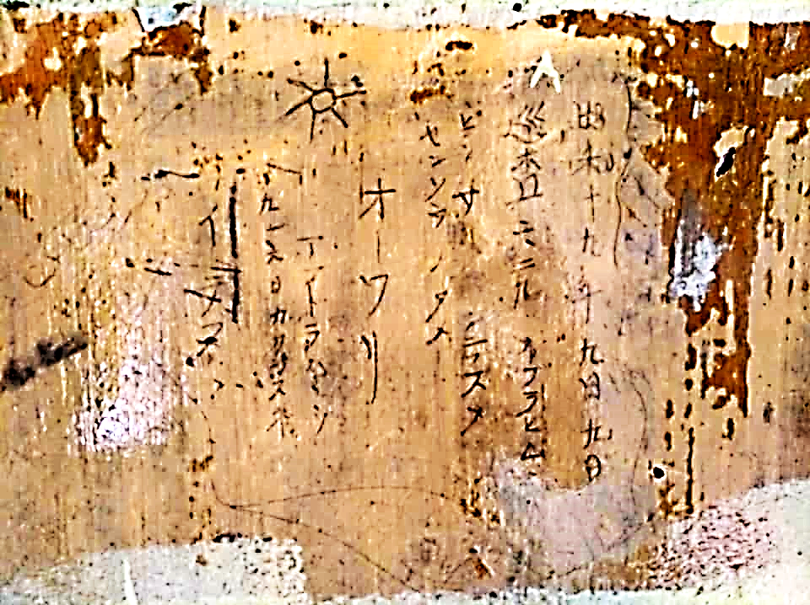

Kesemua destinasi yang telah dinyatakan merupakan kawasan yang mempunyai nilai yang tinggi dari sudut sejarah, terutamanya sejarah yang berkaitan dengan dengan orang Jepun di Batu Pahat. Jika dikaji, banyak sebenarnya sumbangan Jepun kepada pertumbuhan ekonomi Batu Pahat pada ketika itu. Sesebuah bandar boleh menjadi destinasi pelancongan yang menarik bukan sahaja kerana keindahan alam semulajadi yang dimiliki, tetapi juga disebabkan oleh faktor sejarah. Batu Pahat adalah sebuah bandar yang kaya dengan keindahan alam semula jadi dan juga memiliki banyak khazanah sejarah yang berharga. Jika, khazanah sejarah yang ada ini dipelihara dan dijaga dengan sebaiknya dengan menyediakan pelbagai informasi dan kemudahan fasiliti yang baik, tidak mustahil suatu hari nanti Batu Pahat mampu menjadi sebuah destinasi pelancongan yang terkenal dan unik disebabkan oleh nilai sejarah yang dimiliki olehnya.

